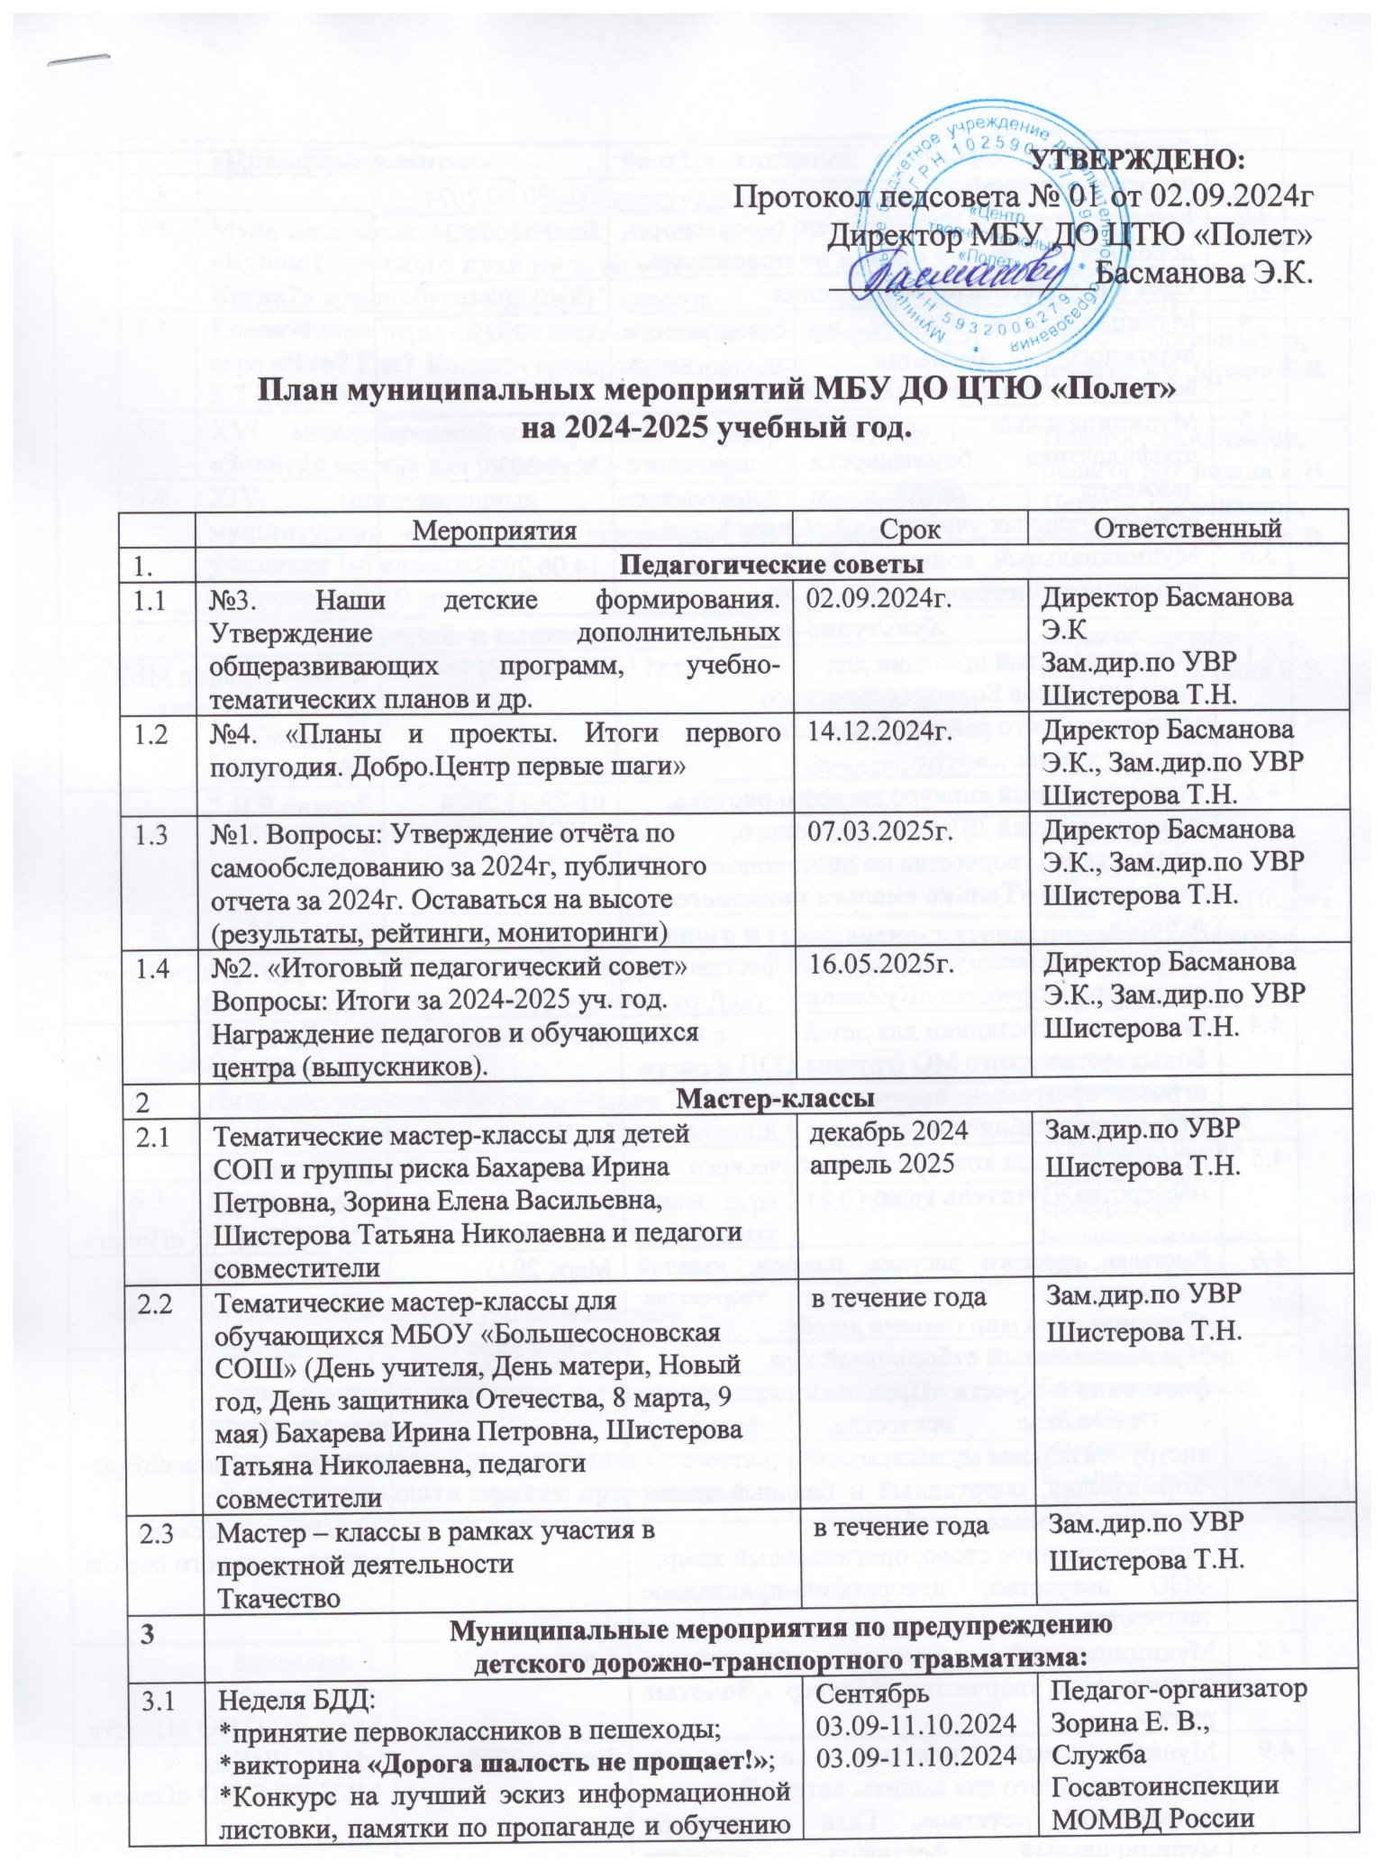

**УТВЕРЖДЕНО:**

Протокол педсовета № 01 от 02.09.2024г

Директор МБУ ДО ЦТЮ «Полет»

________________Басманова Э.К.

**План муниципальных мероприятий МБУ ДО ЦТЮ «Полет»**

**на 2024-2025 учебный год.**

|  |  |  |  |
| --- | --- | --- | --- |
|  | Мероприятия | Срок | Ответственный |
| 1. | **Педагогические советы** | | |
| 1.1 | №3. Наши детские формирования. Утверждение дополнительных общеразвивающих программ, учебно-тематических планов и др. | 02.09.2024г. | Директор Басманова Э.К  Зам.дир.по УВР Шистерова Т.Н. |
| 1.2 | №4. «Планы и проекты. Итоги первого полугодия. Добро.Центр первые шаги» | 14.12.2024г. | Директор Басманова Э.К., Зам.дир.по УВР Шистерова Т.Н. |
| 1.3 | №1. Вопросы: Утверждение отчёта по самообследованию за 2024г, публичного отчета за 2024г. Оставаться на высоте (результаты, рейтинги, мониторинги) | 07.03.2025г. | Директор Басманова Э.К., Зам.дир.по УВР Шистерова Т.Н. |
| 1.4 | №2. «Итоговый педагогический совет» Вопросы: Итоги за 2024-2025 уч. год. Награждение педагогов и обучающихся центра (выпускников). | 16.05.2025г. | Директор Басманова Э.К., Зам.дир.по УВР Шистерова Т.Н. |
| 2 | **Мастер-классы** | | |
| 2.1 | Тематические мастер-классы для детей СОП и группы риска Бахарева Ирина Петровна, Зорина Елена Васильевна, Шистерова Татьяна Николаевна и педагоги совместители | декабрь 2024  апрель 2025 | Зам.дир.по УВР Шистерова Т.Н. |
| 2.2 | Тематические мастер-классы для обучающихся МБОУ «Большесосновская СОШ» (День учителя, День матери, Новый год, День защитника Отечества, 8 марта, 9 мая) Бахарева Ирина Петровна, Шистерова Татьяна Николаевна, педагоги совместители | в течение года | Зам.дир.по УВР Шистерова Т.Н. |
| 2.3 | Мастер – классы в рамках участия в проектной деятельности  Ткачество | в течение года | Зам.дир.по УВР  Шистерова Т.Н. |
| **3** | **Муниципальные мероприятия по предупреждению**  **детского дорожно-транспортного травматизма:** | | |
| 3.1 | Неделя БДД:  *принятие первоклассников в пешеходы;  *викторина **«Дорога шалость не прощает!»**;  *Конкурс на лучший эскиз информационной листовки, памятки по пропаганде и обучению безопасности дорожного движения **«Давай дружить, дорога!».** | Сентябрь  03.09-11.10.2024  03.09-11.10.2024  03 -30.09.2024 | Педагог-организатор  Зорина Е. В.,  Служба Госавтоинспекции МОМВД России «Очерский» |
| 3.2 | Конкурс рисунков и плакатов по безопасности дорожного движения **«Живи по правилам».** | 01-31.10.2024 |
| 3.3 | Слёт юных инспекторов движения. | 18.10.2024 |
| 3.4 | Муниципальный конкурс по безопасности дорожного движения для юных велосипедистов **«Безопасное колесо»** | 19.04.2025 |
| 3.5 | Муниципальный конкурс газет по профилактике безопасности дорожного движения среди дошкольных образовательных учреждений **«Светофорик»** | Май 2025 |
| 3.6 | Муниципальный конкурс **«За безопасность дорожного движения всей семьёй»** | 14.06.2025 |
| **4** | **Культурно-массовые мероприятия и конкурсы:** | | |
| 4.1 | Муниципальный праздник для  педагогов школ Большесосновского муниципального района **«Учитель, перед именем твоим…»** | 03.10.2024 | администрация МБУ ДО ЦТЮ «Полет», Управление образования |
| 4.2 | Муниципальный конкурс детского рисунка, плаката, изделий ДПИ, литературного, технического творчества по противопожарной безопасности **«Только смелым покоряется огонь!»** | 01-29.11.2024 | Зорина Е.В. |
| 4.3 | III Открытый межмуниципальный фестиваль народного творчества **«КуZовок»** | 15 ноября 2024 | МБУ ДО ЦТЮ «Полет» Басманова Э.К |
| 4.4 | Новогодние праздники для детей Большесосновского МО (группы СОП и риска игровые программы, выставки-конкурсы оформления кабинетов, елочки и т.д.) | Декабрь 2024 | Зорина Е. В.,  педагоги д/о |
| 4.5 | Муниципальный конкурс педагогического мастерства **«Учитель года»** | Февраль 2025г | Управление образования,  МБУ ДО ЦТЮ «Полет» |
| 4.6 | Выставка детского рисунка, плаката, изделий декоративно прикладного творчества: **«Разноцветный мир глазами детей».** | Март 2025 | МБУ ДО ЦТЮ «Полет», |
| 4.7 | **Муниципальный отборочный тур фестиваля искусств «Праздник талантов»**  - певческое искусство, фольклор, инструментальная музыка;  -хореография, спортивный и бальный танец, аэробика, ритмика, акробатика;  - художественное слово, оригинальный жанр;  -ИЗО искусство, декоративно-прикладное творчество. | 12.04.2025 | МБУ ДО ЦТЮ «Полет»,  МАУК РЦКД  педагоги-организаторы школ Большесосновского муниципального округа |
| 4.8 | Муниципальный конкурс технологии, технического творчества **«Мастер - Золотые руки»** | 5 апреля 2025 | Управление образования,  МБУ ДО ЦТЮ «Полет» |
| 4.9 | Муниципальный праздник в рамках Международного дня защиты детей «**В стране прекрасной детство».** Гала - концерт муниципальный фестиваль искусств **«Праздник талантов»** | 1 июня 2025г | МАУК РЦКД,  МБУ ДО ЦТЮ «Полет» |
| **5** | **Интеллектуальные игры- конкурсы** | | |
| 5.1 | Муниципальный (отборочный) этап игры **«Кубок Пермского края по игре «Что? Где? Когда?»** среди обучающихся 5-7 классов | Ноябрь 2024г | Педагог-организатор, педагог д/о  Зорина Е.В. |
| 5.2 | Краевой этап игры «Кубок Пермского края по игре **«Что? Где? Когда?»** среди обучающихся 5-7 классов | Февраль 2025г | Педагог-организатор, педагог д/о Зорина Е.В. |
| 5.3 | XVI международный асинхронный турнир **«Золотая осень»** для учащихся 2-9 классов | 1-31.10.2024 | Педагог-организатор, педагог д/о Зорина Е.В. |
| 5.4 | XIV международный асинхронный мультитурнир **«Сказочный сундучок»** для учащихся 1-6 классов  (5 заданий по 10 вопросов) | Декабрь 2024 январь 2025 | Педагог-организатор, педагог д/о Зорина Е.В. |
| 5.5 | XII международный синхронный турнир **«Южный ветер»** для учащихся 7-11кл.  1 тур  2 тур  3 тур  4 тур | Октябрь 2024г.  ноябрь 2024.  Февраль 2025  Март 2025 | Педагог-организатор, педагог д/о Зорина Е.В. |
| 5.6 | Муниципальный конкурс НОУ | Февраль-март 2025г | Управление образования,  МБУ ДО ЦТЮ «Полет» |
| **6** | **Мероприятия духовно-нравственного и гражданско- патриотического характера** | | |
| 6.1 | Муниципальный творческий конкурс **«Родные -Любимые»** приуроченный ко Дню Отца и Дню Матери в рамках года семьи в России | Ноябрь 2024 | МБУ ДО ЦТЮ  «Полет»; ТИК; отдел культуры, спорта и молодежной политики; местное отделение Партии «Единая Россия»; прокуратура Большесосновского МО; союз ветеранов локальных войн «Боевое братство» Большесосновского МО; Совет ветеранов Большесосновского МО |
| 6.2 | Интеллектуальная игра посвящённая 100 –летию Большесосновского МО **«Край родной на век любимый…»** | 15 ноября |
| 6.3 | Муниципальная военно – спортивная игра «**Зарница»** среди учащихся образовательных организаций | 15.03.2025 |
| 6.4 | Муниципальный конкурс по выборной тематике **«Голосуем всей семьей»** | Май 2025 |
| 6.5 | Муниципальный слет юных корреспондентов **«Золотое перо»** | 07.02.2025 |
| 6.6 | Открытая акция ко Дню защитника Отечества: **«К подвигу солдата сердцем прикоснись** | Февраль 2025 |

**План работы районного методического объединения**

**педагогов дополнительного образования, ИЗО, музыки и технологии**

**на 2024-2025 учебный год**

Дистанционное информирование и общение: сообществе ВК [РМО педагогов ДО, ИЗО, музыки и технологии (vk.com)](https://vk.com/public206447648)

электронная почта: [bip.ir@yandex.ru](mailto:bip.ir@yandex.ru)

Очные заседания: педагогическая мастерская, конференция, открытые уроки и мастер-классы

Методическая тема  РМО: "Безграничное пространство урока, занятия, мероприятия: чему учить-на чем учить-как учить"

Цель: повышение качества урока (занятия, мероприятия) при внедрении ФГОС 3 поколения.

Задачи:   
1. Содействие внедрению ФГОС 3 поколения, ФРП, помощь в разработке рабочих программ и подбора УМК

2. Обмен опытом среди учителей музыки, ИЗО, технологии и дополнительного образования.

3. Оказание методической помощи педагогам в вопросах организации аттестации, методической темы по самообразованию, работы временных творческих групп, конкурсного движения (в том числе олимпиад обучающихся, НОУ и конкурсов профессионального мастерства).

Основными формами работы по повышению профессионального и творческого развития педагогов: участие в заседаниях РМО, педагогических мастерских, мастер-классах, конференции, работы в пед. сообществах и соц. сетях (ВК).

Ожидаемые результаты:  
- повышение качества урока (занятия, мероприятия) в соответствие с ФГОС 3 поколения.

Перспективный план работы РМО

|  |  |  |  |  |
| --- | --- | --- | --- | --- |
| Мероприятие | Цели | Планируемый результат | Сроки | Ответственные |
| Районная августовская педагогическая конференция | круглые столы - ФРП по предметам, мастер-классы | Обсуждение ФРП по предметам, знакомство с новыми техниками, методиками, с продукцией компании "Лео" | Август  2024 | Рук. РМО |
| Создание рабочих групп по разработке и проведению школьного тура всероссийской олимпиады по МХК и технологии | разработка и проведение школьного тура всероссийской олимпиады по МХК и технологии | Разработанные задания и проведенная олимпиада | Сентябрь | Рук. РМО - корректировка и экспертиза олимпиад  Разработчики - члены РМО |
| Проведение школьного тура всероссийской олимпиады школьников | разработка и проведение школьного тура всероссийской олимпиады по МХК и технологии | Проведенная олимпиада | Сентябрь - октябрь | Рук. РМО |
| Методическая помощь учителей, аттестующихся в учебном году (индивидуальные консультации) | Методическая помощь учителей, аттестующихся в учебном году (индивидуальные консультации) | Качественное оформление документов на аттестацию | Сентябрь-апрель | Рук. РМО, методист УРО |
| Проведение районной (краевой) олимпиады по искусству (МХК) и технологии | проведение районной (краевой) всероссийской олимпиады по МХК и технологии | Проведенная олимпиада | Октябрь- ноябрь | Рук. РМО,  методист УРО |
| Заседание РМО на базе Полозовской школы по теме «Проведение открытых уроков при внедрении ФРП» | Повышение качества урока (занятия, мероприятия) при внедрении ФГОС 3 поколения | Качественное проведение уроков, обмен опытом на мастер-классах | Ноябрь | Рук. РМО |
| Участие в конкурсе профессионального мастерства «Учитель года» | Методическая помощь педагогам | Методическая помощь педагогам | Февраль | Члены РМО |
| Заседание РМО на базе ЦТЮ "Полет" по теме «Трансляция пед. опыта»   1. На базе ЦТЮ "Полет" проведение мастер-классов | Повышение качества урока (занятия, мероприятия) при внедрении ФГОС 3 поколения | Качественное проведение мастер-классов, обмен опытом | Март | Рук. РМО |
| Создание сборника и его размещение в сообществе РМО Вк | Собрать опыт работы педагогов | Публикация в сборнике | Апрель-май | Рук. РМО |
| Анализ работы группы и перспектива работы на следующий год | Анализ работы группы и перспектива работы на следующий год | Соответствие плану работы | Май | Рук. РМО |

**План воспитательной работы МБУ ДО ЦТЮ «Полет»**

**2024 год – Год Семьи;**

**2025 год - 80-летия Победы в Великой Отечественной войне, и год мира и единства в борьбе с нацизмом.**

**200-летие системы образования;**

**100-летие образования Большесосновского МО**

|  |  |  |  |  |
| --- | --- | --- | --- | --- |
| № п/п | Мероприятия | Срок | Ответственный | Аудитория |
| **1** | **Мероприятия духовно-нравственной и гражданско-патриотической направленности** | | | |
| 1.1 | Встреча «СВОиЛюди» в рамках реализации «Мой сынок. Память» | 03.12.2024 | МБУ ДО ЦТЮ «Полет»  Басманова Э.К | Представители семей СВО, представители администрации Большесосновского МО, советник по воспитанию. |
| 1.2 | День народного единства | 4 ноября | МБУ ДО ЦТЮ «Полет» | Обучающиеся ОО Большесосновского МО, педагоги, родители. |
| 1.3 | День Конституции Российской Федерации  Всероссийская акция «Мы граждане России» | 12 декабря | МБУ ДО ЦТЮ «Полет» | Обучающиеся ОО Большесосновского МО, педагоги, родители. |
| 1.4 | Международный день родного языка | 21 февраля | МБУ ДО ЦТЮ «Полет» | Обучающиеся ОО Большесосновского МО, педагоги, родители. |
| 1.5 | Участие в краевой акции «Неделя мужества» | 11-22 февраля | МБУ ДО ЦТЮ «Полет» | Обучающиеся ОО Большесосновского МО, педагоги, родители. |
| 1.6 | Участие в Краевой акции «Вальс Победы»  Международная акция «Георгиевская ленточка»  Международная акция «Диктант Победы» | 9 мая | МБУ ДО ЦТЮ «Полет» | Обучающиеся ОО Большесосновского МО, педагоги, родители. |
| **2** | **Мероприятия, направленные на развитие добровольческой деятельности.** | | | |
| 2.1 | Работа волонтерского отряда | На протяжении всего учебного года | МБУ ДО ЦТЮ «Полет» Кузнецова В.В. | Обучающиеся д\о «Волонтерский экологический отряд» педагоги д/о и администрация МБУ ДО ЦТЮ «Полет» |
| 2.2 | Муниципальная экологическая акция – конкурс «Большесосновские Эковолонтеры-2025» | На протяжении всего учебного года до 01.06.2025г | МБУ ДО ЦТЮ «Полет» при содействии Пункта приема вторсырья г.Очер | ВМЕСТЕ ЧИСТО. | Обучающиеся ОО Большесосновского МО, педагоги, родители |
| 2.2.1 | Благотворительная акция «Большесосновские Эковолонтеры для СВО -2025» | 1 раз в квартал (сентябрь, ноябрь, апрель, июнь) | МБУ ДО ЦТЮ «Полет» при содействии Пункта приема вторсырья г.Очер | ВМЕСТЕ ЧИСТО. | Обучающиеся ОО и жители Большесосновского МО, педагоги, родители |
| 2.3 | Благотворительная акция «Дармарка»  (Ярмарка не Нужных вещей) | Сентябрь  Декабрь  Май | Басманова Э.К | Обучающиеся МБУ ДО ЦТЮ «Полет», педагоги, родители. |
| 2.4 | Акция «Субботничаем» | Апрель,  май, июнь. | Басманова Э.К | Обучающиеся МБУ ДО ЦТЮ «Полет», педагоги, родители. |
| 2.5 | Муниципальный творческий конкурс «Спасибо маме говорю» приуроченный ко Дню матери | Ноябрь - декабрь | Басманова Э.К | Обучающиеся МБУ ДО ЦТЮ «Полет», педагоги, родители. |
| 2.6 | День добровольца (волонтера) в России | 5 декабря | МБУ ДО ЦТЮ «Полет» | Обучающиеся ОО Большесосновского МР, педагоги, родители. |
| 2.7 | Всемирный день Земли | 22 апреля | МБУ ДО ЦТЮ «Полет» | Обучающиеся ОО Большесосновского МР, педагоги, родители. |
| 2.8 | Регистрация волонтеров на федеральной платформе Добро.РФ  Добрые дела Центра, проводимые Центром, как организатором на платформе Добро.РФ | В течении года | МБУ ДО ЦТЮ «Полет» | Басманова Э.К Шистерова Т.Н |
| 2.9 | Деятельность Добро.Центра Полет  Открытие (официальная и торжественная программа)  Работа Амбассадоров  Работа с сервисами Добро.Центра  Участие в форумах, семинарах и других мероприятиях | В течении года  Отдельный план Ресурсного Центра добровольчества Пермского края | команда МБУ ДО ЦТЮ «Полет» | Басманова Э.К Шистерова Т.Н  Зорина Е.В.  Кузнецова В.В. |
| **3** | **Мероприятия, проводимые в рамках реализации проектов.** | | | |
| 3.1 | Реализация совместного педагогического проекта «Будь здоров - Наставник»  - занятия  - пошив костюмов  - показы | В течении всего года | Басманова Э.К | Обучающиеся МБУ ДО ЦТЮ «Полет», педагоги, родители |
| 3.2 | Реализация проекта «Мастерская «Шьем сами»  -мастер – классы  -изготовление коллекций  -работа мастерской | В течении всего года | Шистерова Т.Н | Обучающиеся ОО и жители Большесосновского МО, педагоги, родители. |
| 3.3 | Реализация проекта «Мой сынок Память»  -сбор гуманитарной помощи  -плетение сетей  -пошив спальных мешков, пончо, нательного белья  -пошив коллекции деловых нарядов «Училка»  -презентация Альбома памяти для ОО округа  -новогодние мероприятия для детей семей СВО  Занятия клуба «Здоровейка» | В течении всего года | Басманова Э.К | Обучающиеся ОО и жители Большесосновского МО, педагоги, родители. |
| 4 | **Мероприятия, направленные на воспитательную деятельность** | | | |
| 4.1 | МБУ ДО ЦТЮ «Полет» в рамках празднования Дня дополнительного образования. Организационные совместные собрания | 7 сентября  Первая декада марта | Басманова Э.К., | коллектив МБУ ДО ЦТЮ «Полет» Обучающиеся и родители. |
| 4.2 | Международный день пожилых людей. | октябрь | Педагоги д/о | Обучающиеся МБУ ДО ЦТЮ «Полет», педагоги. |
| 4.3 | День учителя | 03.10.2024 | Педагоги д/о | Обучающиеся МБУ ДО ЦТЮ «Полет», педагоги. |
| 4.4 | Новогодние представления для обучающихся Центра и их родителей | 20-29 декабря | Зорина Е. В.,  педагоги д/о | Обучающиеся МБУ ДО ЦТЮ «Полет», педагоги, родители |
| 4.5 | День российского студента Профориентация. | 25 января | Шистерова Т.Н | Обучающиеся МБУ ДО ЦТЮ «Полет», педагоги, родители |
| 4.6 | Выставка - аукцион поделок и вещей сделанных руками детей. «Подари улыбку маме» | март | Басманова Э.К  Шистерова Т.Н | Обучающиеся МБУ ДО ЦТЮ «Полет», педагоги, родители. |
| 4.7 | Международный день семьи  СВОиЛюди  Мода | 15 мая | МБУ ДО ЦТЮ «Полет» | Обучающиеся МБУ ДО ЦТЮ «Полет», педагоги, родители. |
| 4.8 | День защиты детей. Гала – концерт. | 1 июня | МБУ ДО ЦТЮ «Полет» | Обучающиеся МБУ ДО ЦТЮ «Полет», педагоги, родители. |
| **5** | **Мероприятия для учителей и педагогов округа, а также направленные на развитие дополнительного образования,** | | | |
| 5.1 | День знаний | 2 сентября 2024 | Басманова Э.К., коллектив Центра | Обучающиеся МБУ ДО ЦТЮ «Полет», педагоги, родители. |
| 5.2 | Неделя открытых дверей в Центре дополнительного образования | 2-13 сентября 2024 | Басманова Э.К., коллектив Центра | Обучающиеся МБУ ДО ЦТЮ «Полет», педагоги, родители. |